LAPORAN TUGAS 4
SISTEM OPERASI



Dosen Pengampu Mata Kuliah:
Triawan Adi Cahyanto, M.Kom

Disusun Oleh:
Suci Nur Hidayati (NIM 2410651023)

PRODI TEKNIK INFORMATIKA
FAKULTAS TEKNIK
UNIVERSITAS MUHAMMADIYAH JEMBER
2025

Topik 1 — FCFS (First Come First Served)
Analisis:
Algoritma FCFS mengeksekusi proses sesuai urutan kedatangannya. Hasil percobaan menunjukkan bahwa setiap proses dijalankan secara bergantian berdasarkan waktu tiba tanpa interupsi. Nilai rata-rata waiting time dan turnaround time pada percobaan cukup stabil karena tidak ada proses yang didahulukan selain yang datang lebih awal. FCFS mudah diimplementasikan dan adil secara urutan, namun memiliki kelemahan jika ada proses berdurasi panjang yang datang lebih dulu, karena proses berikutnya akan menunggu lama.
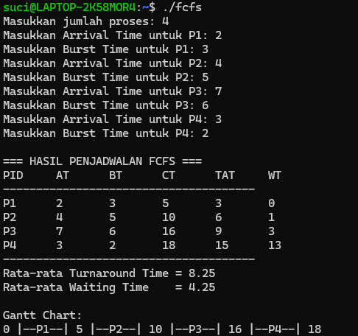

Topik 2 — SJF (Shortest Job First)
Analisis:
Pada algoritma SJF, proses dengan waktu eksekusi paling pendek dieksekusi lebih dulu. Dari hasil program, terlihat bahwa proses dengan burst time lebih kecil diselesaikan lebih awal sehingga rata-rata waiting time menjadi rendah. Algoritma ini efisien untuk mempercepat penyelesaian total proses, tetapi bisa menyebabkan starvation bagi proses berdurasi panjang bila terus muncul proses pendek. Implementasi SJF juga butuh estimasi waktu eksekusi yang akurat agar hasil optimal.
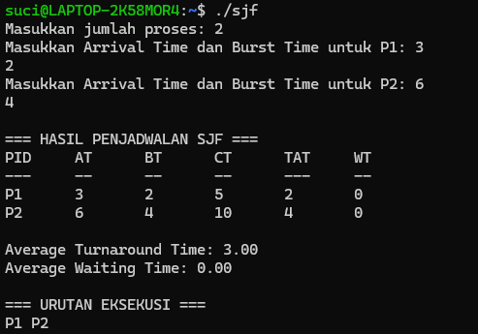

Topik 3 — Priority Scheduling (Non-Preemptive)
Analisis:
Priority Scheduling menentukan urutan eksekusi berdasarkan nilai prioritas. Proses dengan prioritas tertinggi (angka terbesar dalam percobaan ini) dieksekusi lebih dulu. Dari hasil percobaan, proses dengan prioritas tinggi selesai lebih cepat sementara proses prioritas rendah harus menunggu. Rata-rata waiting time cukup tinggi bila selisih prioritas antar proses besar. Algoritma ini cocok digunakan bila sistem memiliki tingkat kepentingan berbeda, namun perlu mekanisme pencegahan starvation bagi proses berprioritas rendah.
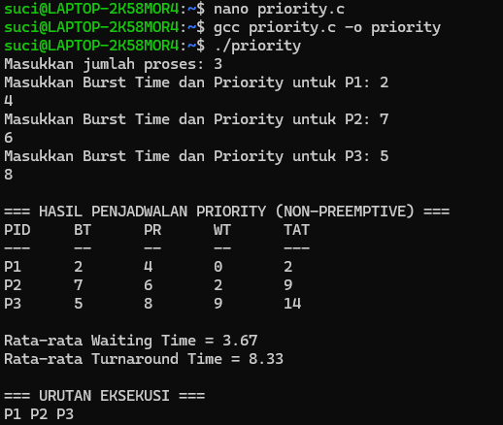”)

Topik 4 — Round Robin (RR)
Analisis:
Round Robin membagi waktu CPU menjadi beberapa time quantum yang diberikan ke setiap proses secara bergiliran. Hasil percobaan menunjukkan bahwa setiap proses mendapat jatah waktu yang sama, membuat algoritma ini adil dan responsif. Namun jika nilai quantum terlalu kecil, frekuensi context switching meningkat sehingga efisiensi turun. Sebaliknya, jika quantum terlalu besar, perilaku algoritma akan menyerupai FCFS. Dalam percobaan ini, hasil menunjukkan keseimbangan antara waktu tunggu dan waktu penyelesaian tergantung besar quantum yang digunakan.
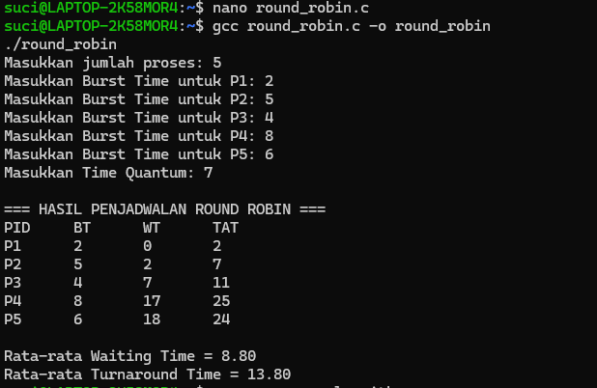

Topik 5 — Perbandingan Algoritma (FCFS, SJF, dan RR)
Analisis:
Dari hasil perbandingan tiga algoritma, terlihat bahwa FCFS dan SJF menghasilkan nilai rata-rata turnaround time dan waiting time yang lebih kecil dibanding Round Robin pada data tertentu. Hal ini karena FCFS dan SJF bekerja secara non-preemptive sehingga tidak banyak context switch. Round Robin tetap unggul dalam hal keadilan karena setiap proses mendapat kesempatan eksekusi secara bergantian, tetapi performanya bergantung pada besar time quantum. Secara umum, algoritma terbaik tergantung pada kebutuhan sistem: FCFS untuk kesederhanaan, SJF untuk efisiensi, dan RR untuk sistem interaktif.
Hasil Perbandingan:
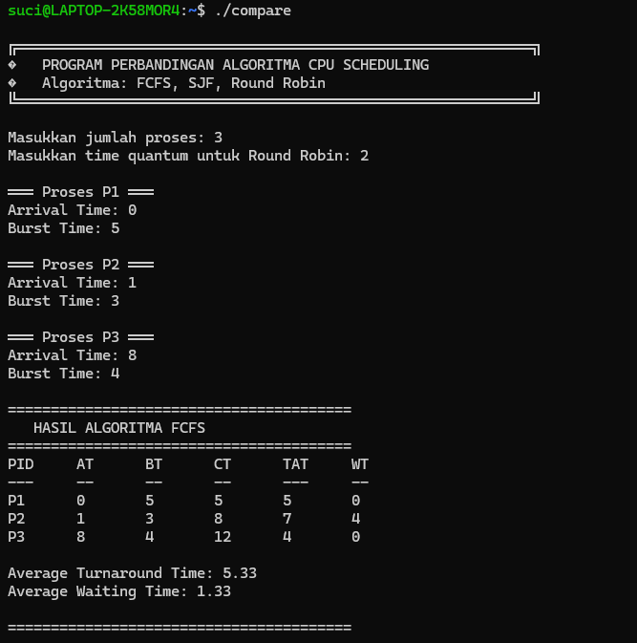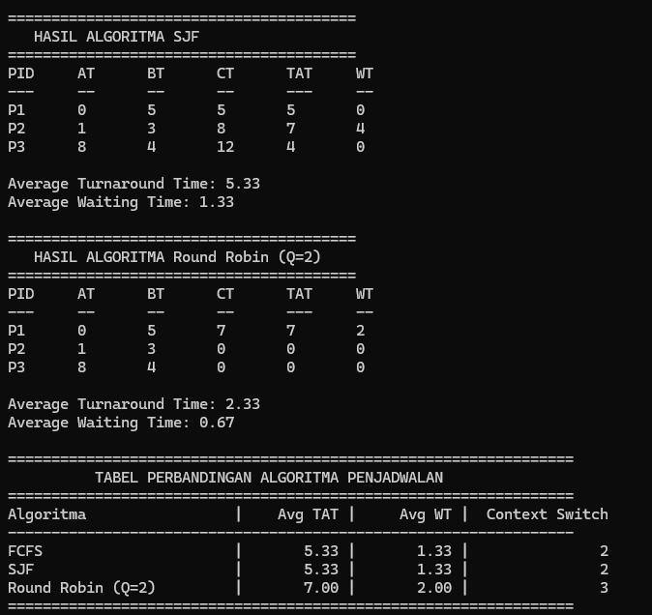

Kesimpulan
Dari hasil percobaan beberapa algoritma penjadwalan CPU seperti FCFS, SJF, Priority, dan Round Robin, bisa disimpulkan bahwa setiap algoritma punya kelebihan dan kekurangannya masing-masing.
Algoritma FCFS paling mudah dipahami dan diimplementasikan karena proses dijalankan sesuai urutan datangnya. SJF lebih efisien karena mendahulukan proses dengan waktu eksekusi paling singkat, sehingga waktu tunggu rata-ratanya lebih kecil. Priority Scheduling bagus kalau sistem perlu membedakan tingkat kepentingan proses, tapi bisa bikin proses prioritas rendah tertunda kalau tidak diatur dengan baik. Sementara Round Robin cocok untuk sistem multitasking karena semua proses dapat giliran, meskipun hasilnya bergantung pada besar kecilnya time quantum yang digunakan.
Secara keseluruhan, hasil percobaan menunjukkan bahwa FCFS dan SJF memberikan hasil paling efisien dalam hal waktu tunggu dan waktu penyelesaian, sedangkan Round Robin lebih unggul dalam hal keadilan. Jadi, pemilihan algoritma terbaik sebenarnya tergantung pada kebutuhan sistem.

